.

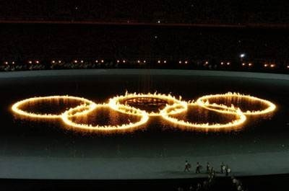

***Кубок Брянской области по лёгкой атлетике***

# 10-11 мая 2025 года г. Брянск, стадион «Десна»

***10 мая 2025г., 1 день (суббота)***

***10:45 Торжественное открытие соревнований***

|  |  |  |  |
| --- | --- | --- | --- |
|  |  |  |  |
| **11:00** | 100м | забеги | Ж |
| **11:20** | **100м** | **забеги** | **М** |
|  |  |  |  |
| **11:45** | 400м | Финальные забеги | Ж |
| **12:05** | **400м** | **Финальные забеги** | **М** |
|  |  |  |  |
| **12:30** | 100м | Финал | Ж |
| **12:35** | **100м** | **Финал** | **М** |
|  |  |  |  |
| **12:45** | 1500м | Финальные забеги | Ж |
| **12:55** | **1500м** | **Финальные забеги** | **М** |
|  |  |  |  |
|  |  |  |  |
|  |  | **ПРЫЖКИ** |  |
|  |  |  |  |
| **11:15** |  | Прыжок тройной | Ж |
| **12:15** |  | **Прыжок тройной** | **М** |
| **11:00** |  | Прыжок в высоту | Ж |
| **12:15** |  | **Прыжок в высоту** | **М** |
|  |  |  |  |
|  |  |  |  |
|  |  | **МЕТАНИЯ** |  |
|  |  |  |  |
| **11:00** |  | **Метание диска** | **М** |
| **12:20** |  | **Метание молота** | **Ж, М** |
|  |  |  |  |



***Кубок Брянской области по лёгкой атлетике***

# 10-11 мая 2025 года г. Брянск, стадион «Десна»

***11 мая 2025г., 2 день (воскресенье)***

|  |  |  |  |
| --- | --- | --- | --- |
| **11:00** | 110м с/б | **Финальные забеги** | М |
|  |  |  |  |
| **11:15** | **100м с/б** | **Финальные забеги** | **Ж** |
|  |  |  |  |
| **11:35** | 200м | забеги | Ж |
| **11:55** | **200м** | **забеги** | **М** |
|  |  |  |  |
|  |  |  |  |
| **12:20** | 800м | Финальные забеги | Ж |
| **12:30** | **800м** | **Финальные забеги** | **М** |
|  |  |  |  |
| **12:45** | **3000м** | **Финальные забеги** | **Ж, М** |
|  |  |  |  |
| **13:05** | 200м | Финал | Ж |
| **13:10** | **200м** | **Финал** | **М** |
|  |  |  |  |
| **13:25** | **400м с/б** | **Финальные забеги** | **М** |
| **13:35** | 400м с/б | Финальные забеги | Ж |
|  |  |  |  |
|  |  |  |  |
|  |  | **ПРЫЖКИ** |  |
|  |  |  |  |
| **11:00** |  | **Прыжок с шестом** | **М** |
| **11:00** |  | Прыжок в длину | Ж |
| **12:30** |  | **Прыжок в длину** | **М** |
|  |  |  |  |
|  |  | **МЕТАНИЯ** |  |
|  |  |  |  |
| **11:00** |  | **Толкание ядра** | **Ж, М** |
| **12:30** |  | **Метание копья** | **М, Ж** |